DOCUMENTAÇAO DA INFRAESTRUTURA DE TI DA VIX

Versão: 04/07/23

1. INTRODUÇÃO 4
2. ESTATÍSTICAS DA INFRAESTRUTURA 4
3. TOPOLOGIA DE REDE 6
Diagrama de Topologia Lógica 6
Vlans 7
Diagrama de Topologia Física 7
4. INTERNET 10
5. SERVIÇOS CRÍTICOS 11
6. LOJAS VIX 12
7. CONTRATOS DE SERVIÇOS, AQUISIÇÕES E FORNECEDORES 12
Contratos 12
Licenças de Software 13
• Linx Moda 14
• Team Viewer 14
• DBSleek 14
• WiseCommerce 15
• Sintese 15
• Indeva 15
• Vtex 15
• Pitágoras 15
• Equals 15
• Alterdata 16
• Intranet 16
• Zendesk 16
• Office 365 16
• Office 16
• Windows 16
• Creative Cloud 17
• Cloud radar 17
• Kaspersky Endpoint Security 17
Contato de fornecedores e suporte 17
8. Melhorias para os serviços e ambientes 18
São Cristóvão 18
Petrópolis 18
Lojas 19

INTRODUÇÃO
Esta é a documentação da infraestrutura de TI da ViX. Nela vamos detalhar a situação atual da rede, dos contratos ativos de serviços, sejam eles de software ou de prestação de serviços, presentes nas unidades de São Cristóvão, Petrópolis e nas lojas.
Indicaremos ao fim do levantamento, as melhorias que estão previstas a serem feitas no futuro, para propiciar um melhor desempenho nos serviços usados na rede corporativa. A ViX possui a sua Matriz em São Cristóvão e uma Filial em em Petrópolis.
Iremos detalhar os ambientes dessas duas localidades.

ESTATÍSTICAS DA INFRAESTRUTURA
A empresa ViX Paula Hermanny possui atualmente a seguinte infra-estrutura de TI:
Rede:
- 01 Link de Internet de 240 Mbps da Algar em São Cristóvão
- 01 Link de Internet de 60 Mbps da Itanet em São Cristóvão
- 01 Link de Internet de 50 Mbps da MLS em São Cristóvão
- 01 Link de Internet de 240 Mbps da Sumicity em Petrópolis
- 01 Link de Internet de 100 Mbps da OI em Petrópolis
- Cabeamento UTP Categoria 6 para rede de dados
- Cabeamento UTP Categoria 5 para rede de voz
- Firewall PFSense em São Cristóvão: 01
- Firewall PFSense em Petrópolis: 01
- Switches Ubiquit em São Cristóvão: 09
- Switches Ubiquit em Petrópolis: 01
- APs Ubiquit em São Cristóvão: 32
- APs Ubiquit em Petrópolis: 04
- Controlador wifi Ubiquit em São Cristóvão: 01
- Controlador wifi Ubiquit em Petrópolis: 01

Datacenter:
- Servidores: 5
- No-Break 5kvA (autonomia de 3 horas)
- No-Break 3.5kvA (autonomia de 3 horas)
- No-Break 3kvA (autonomia de 1,5h)
- Storage com 6 HDs de 08 TB (espaço total de 36TB)
- Storage com 3 HDs de 08 TB (espaço total de 14TB)
- Backup em Storage usando o Acronis
- Contas de e-mail VixBrasil.com: 139
Microinformática:
- Estações de trabalho: 53
- Notebooks: 166
- iMacs: 23
- Macbooks: 03
- Pontos de acesso a rede sem fio em São Cristóvão: 32
- Pontos de acesso a rede sem fio em Petrópolis: 04
- Impressoras em São Cristóvão: 18
- Impressoras em Petrópolis: 03

TOPOLOGIA DE REDE

Diagrama de Topologia Lógica

Figura 1 - 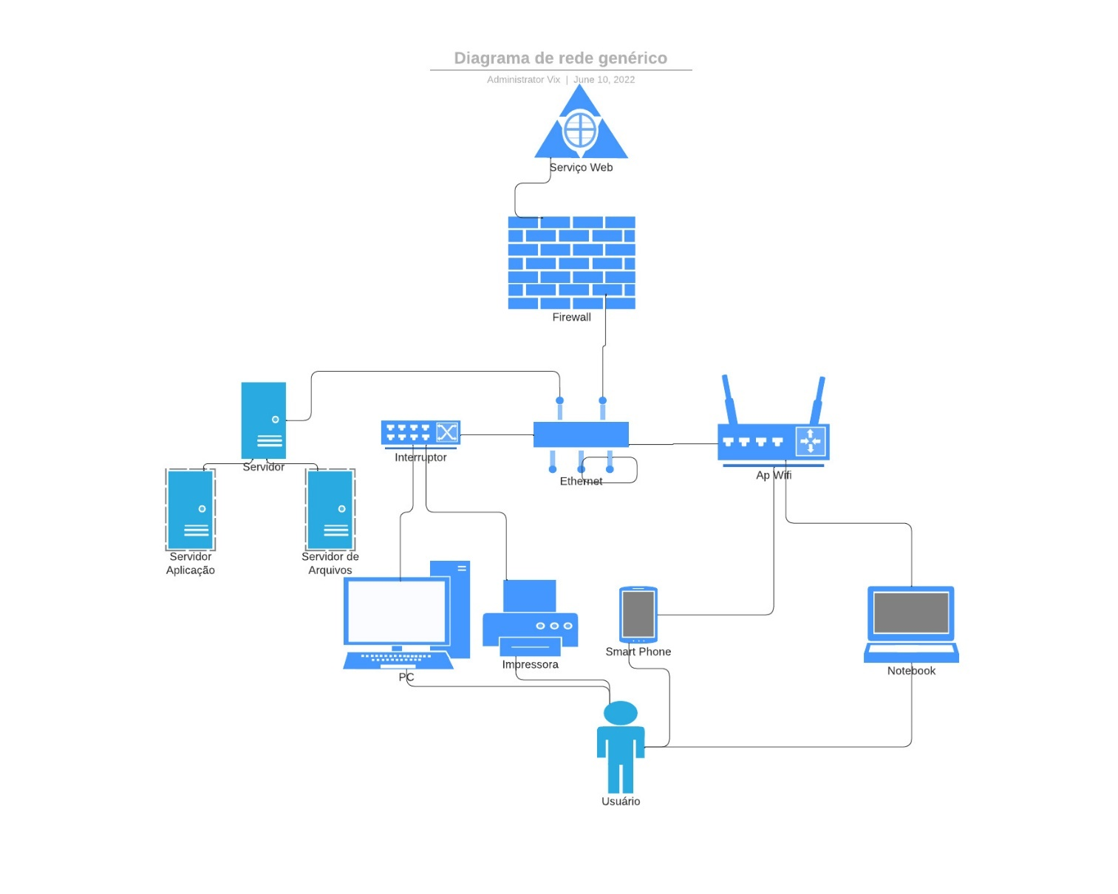

Vlans
Foram definidas as seguintes Vlans:

Id | VLAN | Descrição
1 | default | Vlan Padrão (Vlan de gerenciamento dos switches)
44 | Wifi Mobile | Vlan usada pra conexão do wifi mobile

Diagrama de Topologia Física

Diagrama da topologia física da empresa

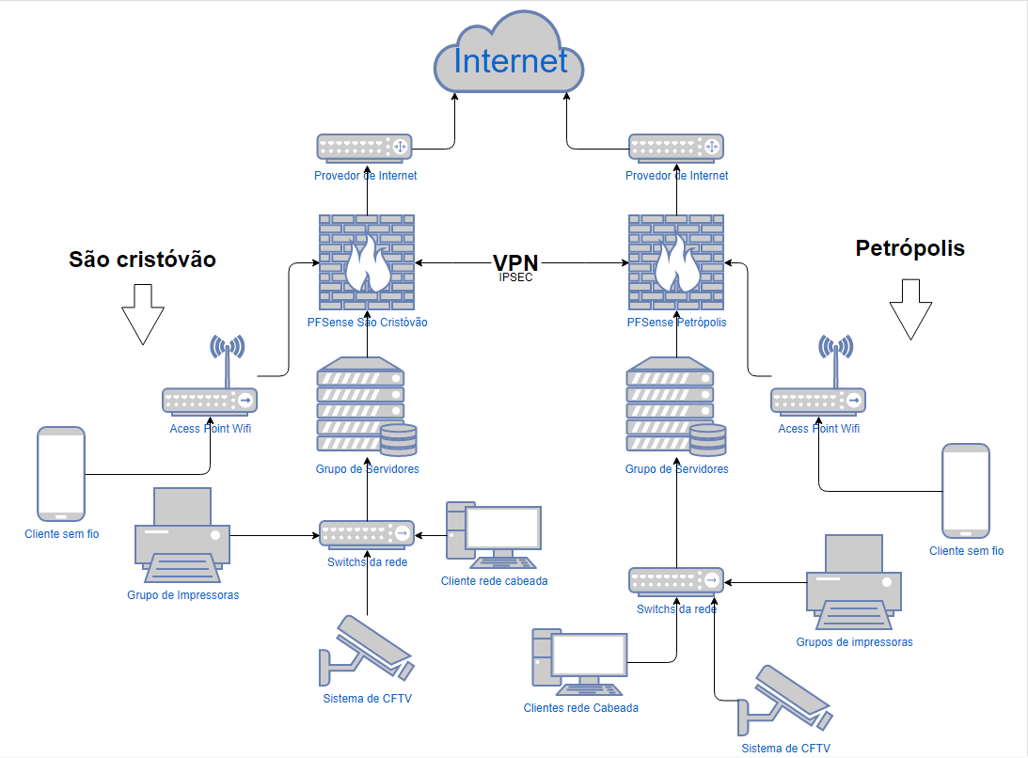
Figura 2 - Diagrama da Rede ViX Paula Hermanny Completa

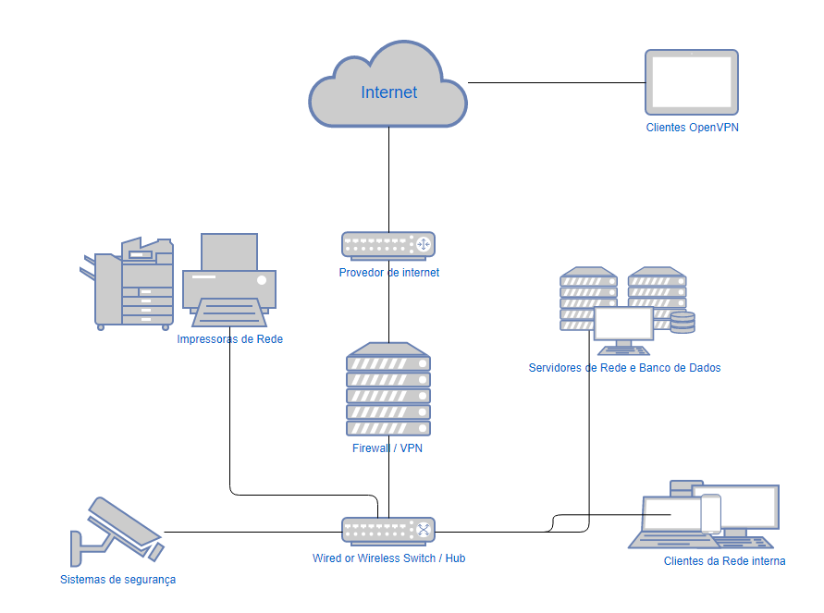
Figura 3 - Diagrama da Rede de Cristóvão

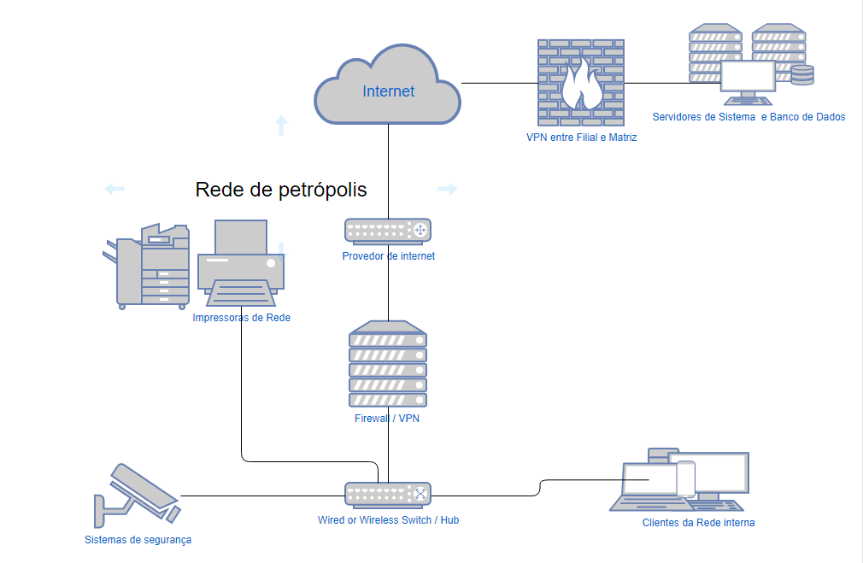
Figura 4 - Rede de Petrópolis

INTERNET
Informações sobre o Link Internet
Provedor | Tecnologia | Num. Circuito | Local | Banda | Custo mensal
Algar | Fibra | 8562 | São Cristóvão | 240 Mbps
ITANET | Fibra |  | São Cristóvão | 60 Mbps | R$ 3.950,00
MLS | Radio |  | São Cristóvão | 50 Mbps
Sumicity | Fibra |  | Petrópolis | 100 Mbps
OI | Fibra |  | Petrópolis | 240 Mbps

Domínios registrados:

Domínio | Entidade | Expira em | Dns Master | Dns Slave
interswim.com.br | locaweb | 11/08/2022 | ns1.locaweb.com.br | ns2.locaweb.com.br
paulahermanny.com.br | locaweb | 23/08/2022 | ns1.locaweb.com.br | ns2.locaweb.com.br
vixpaulahermanny.com.br | locaweb | 23/08/2022 | ns1.locaweb.com.br | ns2.locaweb.com.br
sofiabyvix.com.br | locaweb | 29/06/2022 | ns-1355.awsdns-41.org | ns-905.awsdns-49.net
vixswimwear.com.br | locaweb | 09/06/2023 | ns1.locaweb.com.br | ns2.locaweb.com.br
vixswimwear.com | netoworksolutions | 04/10/2022 | ns73.worldnic.com | ns74.worldnic.com
vixshopping.com | netoworksolutions | 06/12/2022 | ns67.worldnic.com | ns68.worldnic.com
vixswimwear.biz | netoworksolutions | 19/04/2030 | ns100.worldnic.com | ns99.worldnic.com
vixswimwear.bz | netoworksolutions | 19/04/2030 | ns91.worldnic.com | ns92.worldnic.com
vixswimwear.info | netoworksolutions | 19/04/2039 | ns93.worldnic.com | ns94.worldnic.com
vixswimwear.net | netoworksolutions | 19/04/2030 | ns87.worldnic.com | ns88.worldnic.com
vixswimwear.org | netoworksolutions | 19/04/2030 | ns95.worldnic.com | ns96.worldnic.com
vixswimwear.tv | netoworksolutions | 19/04/2030 | ns89.worldnic.com | ns90.worldnic.com
vixswimwear.us | netoworksolutions | 19/04/2030 | ns98.worldnic.com | ns97.worldnic.com
vix.bz | netoworksolutions | 19/04/2030 | ns17.worldnic.com | ns18.worldnic.com
sofiaswim.com | netoworksolutions | 19/04/2030 | ns3.worldnic.com | ns4.worldnic.com
sofiavix.com | netoworksolutions | 19/04/2030 | ns1.worldnic.com | ns2.worldnic.com
vixbr.com | netoworksolutions | 26/06/2030 | ns71.worldnic.com | ns72.worldnic.com
vixbrasil.com | netoworksolutions | 26/06/2030 | ns1.locaweb.com.br | ns2.locaweb.com.br
vixswimbr.com | netoworksolutions | 26/06/2030 | ns71.worldnic.com | ns72.worldnic.com
vixswimbrasil.com | netoworksolutions | 26/06/2030 | ns59.worldnic.com | ns60.worldnic.com
paulahermanny.com | netoworksolutions | 26/07/2023 | ns69.worldnic.com | ns70.worldnic.com
vixpaulahermanny.com | netoworksolutions | 26/07/2022 | ns69.worldnic.com | ns70.worldnic.com
vixusa.com | netoworksolutions | 17/01/2023 | ns79.worldnic.com | ns80.worldnic.com
hermanny.com | netoworksolutions | 08/07/2030 | ns35.worldnic.com | ns36.worldnic.com
vixswim.net | netoworksolutions | 13/08/2022 | ns99.worldnic.com | ns100.worldnic.com
vix.us.com | netoworksolutions | 30/10/2022 | ns77.worldnic.com | ns78.worldnic.com
vixworld.com | netoworksolutions | 30/10/2022 | ns71.worldnic.com | ns72.worldnic.com
bikinivix.com | netoworksolutions | 28/03/2030 | ns45.worldnic.com | ns46.worldnic.com
vixbeachwear.com | netoworksolutions | 28/03/2030 | ns51.worldnic.com | ns52.worldnic.com
vixbikini.com | netoworksolutions | 28/03/2030 | ns49.worldnic.com | ns50.worldnic.com
vixbrazil.com | netoworksolutions | 28/03/2030 | ns1.locaweb.com.br | ns2.locaweb.com.br
vixcollection.com | netoworksolutions | 27/03/2030 | ns77.worldnic.com | ns78.worldnic.com
sofiabypaulahermanny.com | netoworksolutions | 28/08/2022 | ns53.worldnic.com | ns54.worldnic.com
sofiabyvix.com | netoworksolutions | 28/08/2022 | ns41.worldnic.com | ns42.worldnic.com
vixpaulahermany.com | netoworksolutions | 29/10/2026 | ns27.rookdns.com | ns28.rookdns.com

SERVIÇOS CRÍTICOS
Os serviços listados a seguir devem receber atenção especial da equipe de suporte pois são críticos para o funcionamento da empresa.
- Serviços de alta criticidade:
  - Acesso à Internet;
  - Acesso ao Linx;
  - VPN entre São Cristóvão e Petrópolis;
  - Microsoft DNS;
  - PDC:AD DC;
  - Terminais de venda das Lojas (pontos de venda e respectivas impressoras fiscais);
  - E-mail: Skymail (MX) + Skymail e Gmail (Ger. de caixas postais);
  - Microsoft SQL (Banco de Dados);
  - Microsoft DHCP (Distribuidor de Ips);
  - Storage Syslogic;
  - Acronis (Backup);
  - Sistemas de alarmes;
  - Rede sem fio para os computadores;
  - Sistemas de arquivos da rede;

- Serviços de média criticidade:
  - Serviço de Câmeras;
  - Serviço de impressão;
  - Rede sem fio para os celulares;
  - Gestão dos projetores;

LOJAS VIX
Na ViX temos 17 lojas, distribuídas no Rio de Janeiro, Belo Horizonte, São Paulo, Recife, Salvador, Santa Catarina, Brasília e Curitiba.
No temos 5 lojas no Rio de Janeiro, 6 lojas em São Paulo, 1 loja em BH, 1 loja em Salvador, 1 loja em Brasília, 1 loja em Recife, 1 em Batel e 1 Balneário Camboriú.
Em cada loja temos de 2 a 3 terminais, sendo sempre no mínimo um no caixa e um no estoque, além de uma impressora em rede, um tablet e no mínimo 1 impressora térmica.

CONTRATOS DE SERVIÇOS, AQUISIÇÕES E FORNECEDORES

Contratos
Contratos de terceirização, maiores detalhes no setor financeiro.
Fornecedor | Objeto
Skymail  skymail.com.br | Serviço de e-mail
Office total  www.officetotal.com.br | Aluguel de impressoras
MRS
Thiago
Guilherme
W4it  w4it.com.br | Suporte ao Azure
Kleber
Ear | Suporte a voz e dados
Atlanticont  www.atlanticont.com.br | Aluguel de impressoras
Serial Security | Suporte de Firewall e Antivirus
Windi
Locaweb  www.locaweb.com.br | Serviços de Host, DNS e sites
MLS  www.mls.com.br | Link de dados SC
Verisure  www.verisure.com.br | Serviço de Alarmes
Cordial | Suporte a câmeras
Algar  www.algartelecom.com.br | Link de dados SC
Itanet  itanet.com.br | Link de dados SC
Mundivox  www.mundivox.com | Link de Dados Loja
Oi  oifibracontrate.com.br | Link de Dados Loja e PT
Vivo  www.vivo.com.br | Link de Dados Loja
Claro  www.claro.com.br | Link de Dados Loja
American net  americanet.com.br | Link de Dados Loja

Licenças de Software
Licenças de software adquirido pela empresa

Fornecedor | Software | Usuários | Modalidade cobrança
LINX | Linx Moda | 133 | Mensal
TEAM VIEWER | Team Viewer | 5 | Mensal
DBSLEEK | DBSleek | 16 | Mensal
COMPUWISE | Wisecommerce
 | Sintese
 | Guru
Indeva | Indeva
Vtex | Vtex
 | Pitágoras
Equals | Equals
Alterdata | Alterdata |  | Mensal
MRS | Intranet |  | Mensal
Zendesk | Zendesk | 5 | Mensal (25$ por usuário)
Microsoft | Office 365 | 70 | Mensal
Microsoft | Office | 150 | Na aquisição
Microsoft | Windows | 220 | Na aquisição
Acronis | Acronis Backup | 16 | Mensal
Adobe | Creative Cloud | 20 | Anual
Cloud radar | Cloud radar | 18 | Mensal
Kaspersky Cloud Antivírus | Kaspersky Endpoint Security | 250 | Anual

Linx Moda
Linx é um dos softwares mais utilizados área de varejo. De forma integrada controla todas as fases: Produção, Vendas, Estoque, Planejamento Comercial, Financeiro, Contábil, Fiscal, etc.
O sistema é usado tanto na frente de loja quanto na retaguarda.

Team Viewer
Ofereça o suporte de TI remoto no momento exato.
Provedores de serviço de suporte de TI e técnicos de help desk.
Usado para dar assistência a colaboradores em home office, equipes, clientes e parceiros de negócios.
É usado para o acesso remoto aos usuários e lojas, buscando um melhor atendimento ao usuário final.

DBSleek
O DBSleek é um banco de dados orientado à análise que concilia alta velocidade de acesso com grande capacidade de armazenamento que, com o emprego do seu suplemento para o Excel, torna possível apresentar os dados armazenados no DBSleek diretamente em planilhas eletrônicas.
Uso na ViX: O sistema é usando no planejamento, controle financeiro, comercial e financeiro, para a análise de informações do banco de dados do linx diretamente no excel.

WiseCommerce
O WiseCommerce é uma solução desenvolvida pela Compuwise para vendas por meio de fotos, com o layout de um B2B que todos conhecem e que dispensa a necessidade de treinamento para lojistas e representantes. É uma solução muito indicada para vendas de pronta-entrega e na abertura de clientes durante a venda da coleção.

Uso na ViX: É usada para digitação de pedidos B2B

Sintese

É especialistas em Tecnologia da Informação e Processos de Negócio no segmento do varejoCom soluções que garantem ganho de eficiência no recebimento, armazenagem e distribuição.

Uso na ViX: É usado na área de logística, para gerenciar o processo de recebimento de armazenamento e distribuição de mercadorias, para as lojas e cliente finais.

Indeva
Plataforma web para potencializar as vendas no varejo e lista da vez digital em um tablet. Somos uma plataforma de análise de performance que conecta o gestor e a equipe de vendas. Vendedores motivados. Metas descomplicadas. Controle de vendas diário.

Uso na ViX: É usado nas lojas, buscando o melhor desempenho nas vendas e atendimento ao cliente.

Vtex
VTEX é uma plataforma de E-commerce brasileira. Levando o mercado de varejo para o mundo de vendas online.

Uso na ViX: É usado para a gestão do e-Commerce.

Pitágoras

Uso na ViX: sistema de auxílio a Compras, PCP e Fiscal.

Equals
É uma plataforma de gestão financeira inteligente
em conformidade com padrões de segurança internacional
e estrutura para atender empresas que lidam com múltiplos
meios de pagamento com absoluta transparência.

Uso na ViX: É usado no setor financeiro, para a integração de cartões, entre a operadora e as informações do Linx.

Alterdata
O Alterdata é um sistema de gerenciamento de pessoas, produtos e serviços. Onde pode-se gerar o cadastro deles, para uma melhor gestão e organização.

Uso na ViX: É usado no DP e RH, para a gestão de pessoas e colaboradores.

Intranet
Ferramenta de auxílio, tanto retaguarda quanto loja. Auxílio para setores financeiro, planejamento etc.
Uso na ViX:

Zendesk
O Zendesk é uma plataforma de Help Desk que serve de interface entre os setores e os usuários finais.
O sistema é utilizado, pelos setores de TI, Compras e Administrativo.

Office 365

Uso na ViX:

Office

Uso na ViX:

Windows
Microsoft Windows é o sistema operacional utilizado na maioria dos servidores e estações de trabalho da Vix (Temos poucas maquinas com LINUX e MAC OS)
Temos versões variadas do Windows no nosso ambiente, sendo as seguintes:
Windows 7 Pro
Windows 8 Pro
Windows 10 Pro
Windows 11 Pro
Windows Server 2012 R2 Standard
Windows Server 2016 Standard
Windows Server 2019 Standard

Creative Cloud
Adobe Creative Cloud é um conjunto de aplicativos e serviços da Adobe Inc. que dá aos assinantes acesso a uma coleção de softwares usados para design gráfico, edição de vídeo, desenvolvimento web, fotografia, junto com um conjunto de aplicativos móveis e alguns serviços em nuvem opcionais.
Uso na ViX: Essa aplicação é usada pelos setores de Estilo, Estamparia e Designer.

Cloud radar
O Cloud radar monitora a disponibilidade de dispositivos de rede em suas intranets: roteadores, switches, balanceadores de carga, impressoras, câmeras de segurança - qualquer dispositivo de rede com um endereço IP.
Os dispositivos de rede são monitorados através de um proxy "Frontman" está instalado nos servidores. O Frontman monitora via http(s), ping ICMP, TCP, UDP.

Seu agente de servidor de código aberto fornece informações atuais sobre as principais métricas de desempenho de nossos servidores: utilização de CPU, consumo de memória, níveis de preenchimento de disco e status de execução de processos e serviços. Usamos para prever e antecipar correções evitando erros e indisponibilidade de recursos.

Kaspersky Endpoint Security
O Kaspersky Endpoint Security Cloud um software de detecção de vírus e malware.
É utilizado para proteger desktops e servidores de arquivos Windows, dispositivos Mac OS, celulares iOS e Android e Microsoft Office 365.
Uso na ViX: É usado para a proteção contra arquivos maliciosos em estações de trabalho e servidores, protegendo o ambiente de trabalho em geral, de ameaças de vírus e outros malwares.

Contato de fornecedores e suporte
Insira aqui os telefones úteis:

Serviço | Tipo | Nome | Telefone
Multipla | Suporte | Thiago | (21) 3528-7979 / (21) 3724-8552
Alarme | Alarme | Alarme | (24) 2231-9039 / (24) 2244-7292 / (24) 98832-27160
ATLANTICONT | Impressoras | Atlanticont | (21) 2526-8855 / (21) 2526-8862 / (21) 25268858
Telium | Internet | Telium | Acesso portal: https://corp.telium.com.br/login
Algar | Internet | Voguel | (51)3026-2006 / (51) 3028-2298
americanet | Internet |  | 0800 000 0730
Ear | voz e dados |  | (21) 2595-1165
Skymail | e-mail |  | (21) 4020-2469
office total | Impressoras |  | (21) 3078-2000
w4it | azure |  | (21) 3429-5331
Locaweb | sites etc. |  | (11) 3544-0500
MLS | Internet |  | (21) 3923-5000
Verisure | Alarme |  | 0300 50 50 130
Cordial | Câmeras
Algar | Internet |  | 0800 942 5005
Itanet | Internet |  | 0800 095 0042
Mundivox | Internet |  | (21) 3553-0000
oi | Internet |  | 0800 315 2022

Melhorias para os serviços e ambientes

Para melhoria do ambiente da ViX, vamos dividir em 3 partes, sendo São Cristóvão, Petrópolis e Lojas

São Cristóvão
No ambiente de São Cristóvão precisamos:
  - aumentar a área de cobertura da rede sem fio;
  - Aumentar o espaço armazenamento do storage;
  - Colocar um novo servidor de rack, para a inserção do cluster;

Petrópolis
No ambiente de Petrópolis precisamos:
  - Colocar um servidor de backup, para evitar que fiquem off-line em caso de erro dele;
  - Aumentar a cobertura da rede sem fio;
  - Implantação de um storage local;
  - Troca de computadores antigos;
  - Colocar um nobreak de maior capacidade para os servidores;
  - Trocar os switches, por ubiquitis;

Lojas
No ambiente de Petrópolis precisamos:
  - Troca de computadores
  - Padronização de nomes de usuários;
  - Licenciar o Windows das lojas
  - Padronizar o wifi das lojas

Obrigado a todos, pela parceria e ajuda.

